SIARAN PERS

3 Ide Liburan Seru Bareng Keluarga dengan Google Gemini di Galaxy S25 Ultra

- Gemini Live Camera membantu kamu menemukan menu masakan spesial akhir tahun hanya dengan mengarahkan kamera atau berinteraksi langsung.
- Fitur Sketch to Image menghadirkan aktivitas kreatif dan hiburan digital jadi lebih mulus selama liburan di rumah.
- Gemini (Nano Banana) membantu memvisualisasikan ulang tata ruang dan dekorasi rumah untuk menciptakan suasana baru menyambut 2026.

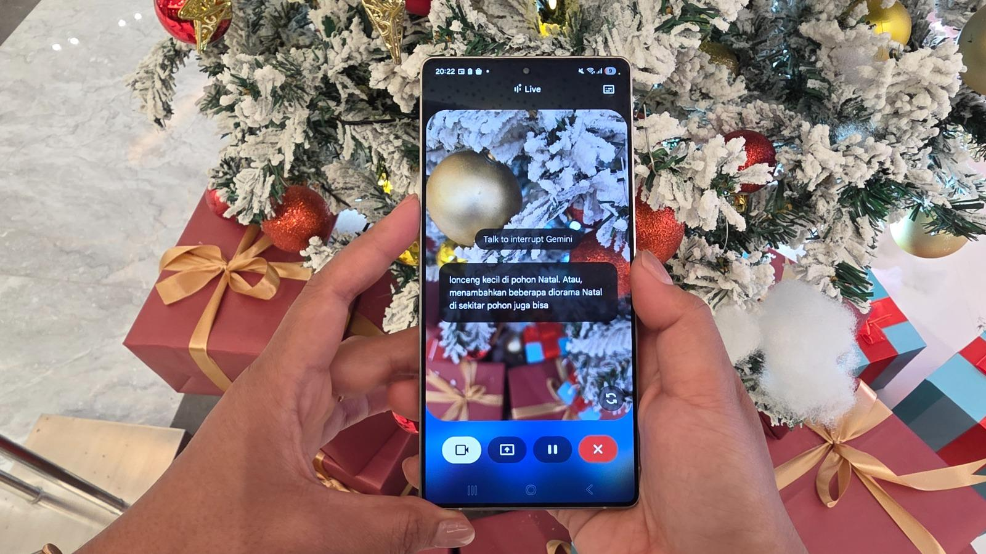
Samsung Galaxy S25 Ultra menghadirkan pengalaman liburan akhir tahun yang lebih seru, kreatif, dan interaktif di rumah melalui perpaduan Gemini AI dan kamera 200MP

Jakarta, 19 Desember 2025 – Libur akhir tahun selalu identik dengan menghabiskan banyak waktu bersama keluarga, baik dengan bepergian ke destinasi wisata maupun menikmati momen sederhana di rumah. Meski begitu, tidak sedikit dari mereka yang justru kehabisan ide untuk membuat momen liburan di rumah terasa lebih seru dan berbeda dari hari biasanya. Memahami kebutuhan tersebut, Samsung melalui Galaxy S25 Ultra hadir untuk memberikan cara baru dalam menemukan inspirasi baru serta membuat momen libur akhir tahun di rumah jadi lebih kreatif dan bermakna.

Galaxy S25 Ultra membawa pengalaman liburan di rumah ke level baru karena adanya integrasi dengan Google Gemini yang mampu memberikan rekomendasi aktivitas secara real time hanya dengan percakapan saja. Melalui kecerdasan multimodal ini, kamu bisa dengan mudah mengeksplorasi berbagai ide seru, mulai dari mencoba resep masakan baru bersama, aktivitas kreatif bersama anak, hingga menata ulang ruangan untuk menyambut tahun baru – jadi tetap bisa menghabiskan waktu liburan dengan aktivitas yang seru walaupun hanya di rumah saja.

“Liburan di rumah tidak selalu membosankan, ada banyak kegiatan sederhana yang sering tertunda untuk dilakukan karena masalah waktu. Melalui dukungan Google Gemini pada Galaxy S25 Ultra, aktivitas seperti mencari inspirasi memasak hingga berkreasi dengan fitur Sketch to Image jadi jauh lebih mudah. Gemini hadir sebagai asisten cerdas yang membuat setiap momen liburan menjadi lebih produktif dan bermakna, ” ujar Ilham Indrawan, MX Product Marketing Senior Manager Samsung Electronics Indonesia.

Menghabiskan liburan akhir tahun di rumah bukan berarti kehabisan ide. Dengan dukungan Gemini AI di Galaxy S25 Ultra, aktivitas sederhana bersama keluarga bisa berubah menjadi pengalaman yang lebih seru, interaktif, dan penuh cerita.

Liburan di rumah sambil eksplorasi hobi masak dengan Gemini AI
Liburan akhir tahun identik dengan momen kumpul bersama orang-orang tersayang, terutama keluarga, termasuk saat menyiapkan hidangan di rumah. Dalam proses ini, sering muncul tantangan kecil seperti, anggota keluarga yang memiliki selera berbeda, bahan di kulkas terbatas, tapi tetap ingin menyajikan hidangan spesial tanpa harus ribet. Disinilah Galaxy S25 Ultra bersama Gemini AI berperan sebagai “asisten dapur dadakan” yang siap membantu.
Lewat Gemini Live Camera, kamu cukup mengarahkan kamera ke isi kulkas atau bahan yang tersedia di kulkas, lalu mulai berdiskusi. Gemini akan menganalisis bahan-bahan tersebut dan menyusun rekomendasi menu yang relevan untuk momen akhir tahun, lengkap dengan takaran, langkah memasak, hingga tips penyajian agar hidangan terlihat lebih menarik saat disajikan ke keluarga besar
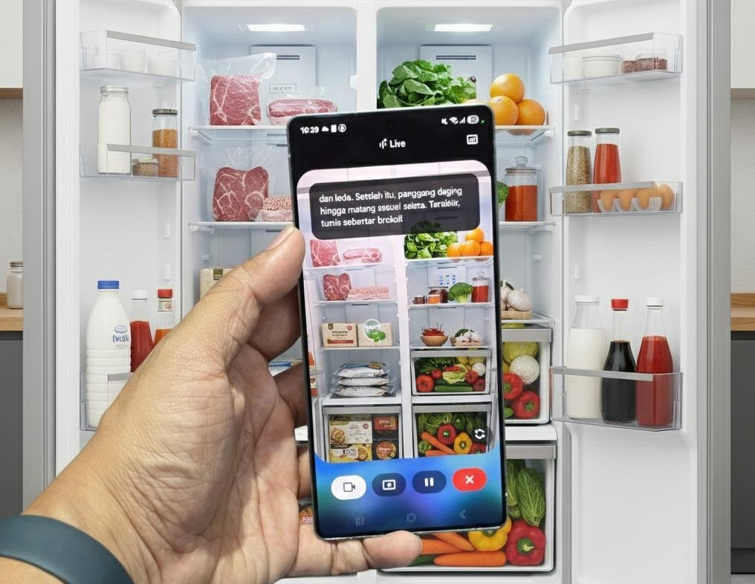
Cukup arahkan kamera ke objek sekitar, Gemini Live Camera langsung memberikan inspirasi aktivitas seru hingga ide resep masakan untuk keluarga secara instan.

Proses memasak pun terasa lebih interaktif karena kamu bisa bertanya dan menyesuaikan resep secara real-time, mulai dari alternatif bahan, tingkat kepedasan, hingga porsi yang pas untuk seluruh anggota keluarga. Tanpa perlu riset resep berjam-jam, aktivitas memasak berubah menjadi pengalaman seru yang mempererat kebersamaan di momen liburan
Ubah coretan liburan jadi karya seru dengan Sketch to Image
Liburan di rumah adalah momen yang tepat untuk mendampingi anak eksplorasi kreativitasnya. Aktivitas sederhana seperti menggambar bisa berubah menjadi pengalaman yang lebih seru dan bermakna dengan Galaxy S25 Ultra. Melalui fitur Sketch to Image, berbagai coreta tangan anak seperti hewan, kendaraan, atau pemandangan pun dapat langsung diubah visualnya menjadi gambar 3D yang realistis sesuai dengan imajinasi mereka.

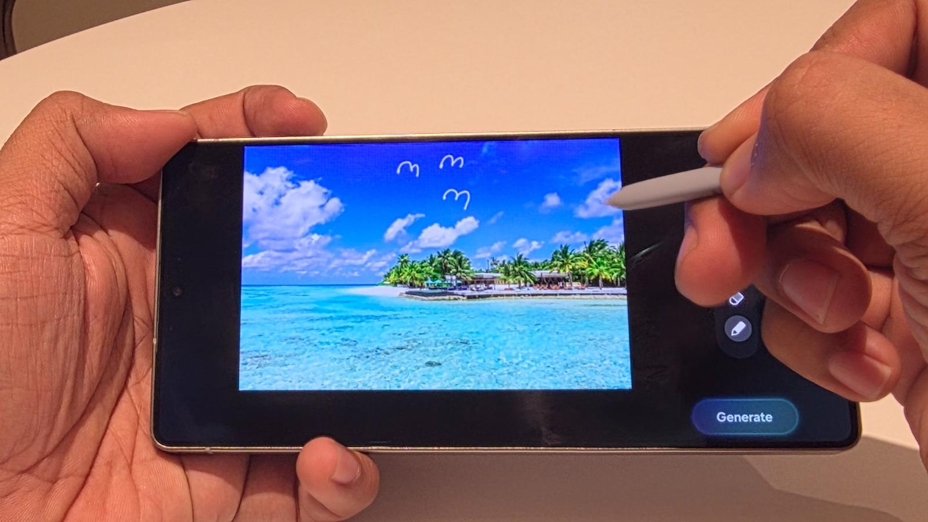
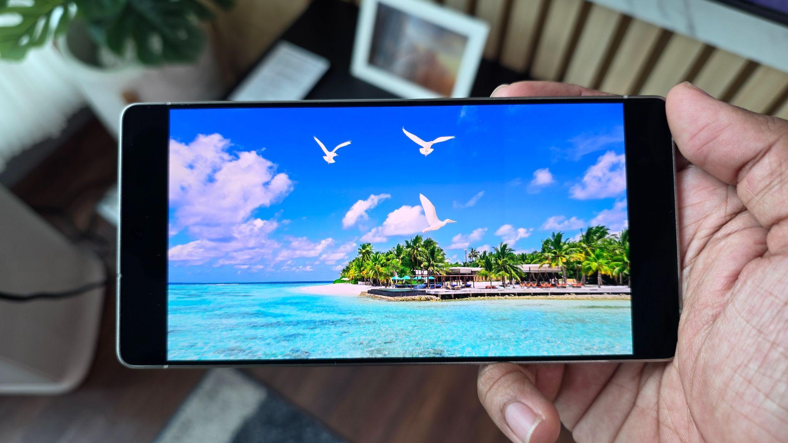
Fitur Sketch to Image mengubah coretan spontan menjadi karya seni 3D yang hidup, menjadikan waktu bermain dan menggambar bersama anak lebih kreatif.
Prosesnya pun terasa menyenangkan dan interaktif. Kamu bisa mengajak anak menggambar karakter ciptaan mereka sendiri, lalu biarkan Galaxy AI memvisualisasinya secara instan di layar. Dari satu coretan sederhana, cerita pun bisa berkembang sesuai versi masing-masing. Aktivitas ini tidak hanya menghibur, tetapi juga membantu merangsang imajinasi, kemampuan bercerita, dan kreativitas anak untuk terus bereksplorasi.

Visualisasi Dekorasi Impian untuk 2026 dengan Nano Banana
Di hari kerja, energi dan waktu sering habis karena bekerja atau bersekolah. Juga saat akhir pekan tiba, kita lebih memilih untuk beristirahat atau keluar rumah untuk melepas penat. Tak heran jika menata kegiatan sederhana seperti menata ruangan hanya masuk wishlist saja, tapi terus tertunda karena terbatasnya waktu dan tenaga.

Liburan akhir tahun memberi kesempatan yang jarang dimiliki sebelumnya, yaitu waktu yang lebih panjang, suasana lebih santaim dan kesempatan untuk benar-benar memperhatikan setiap sudut di rumah. Di momen inilah Gemini membantu keinginan kamu bisa terwujud dan lebih terarah.
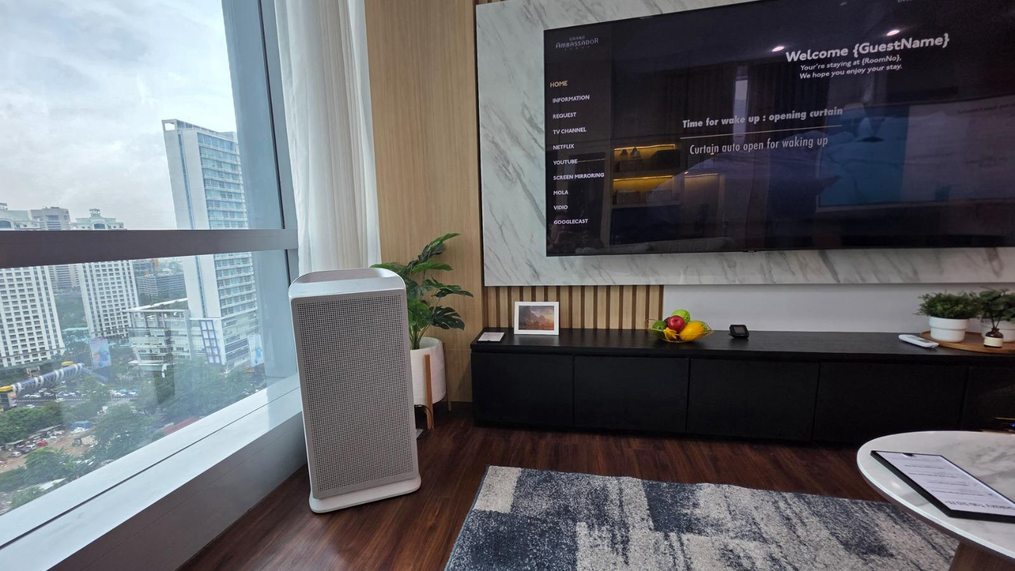
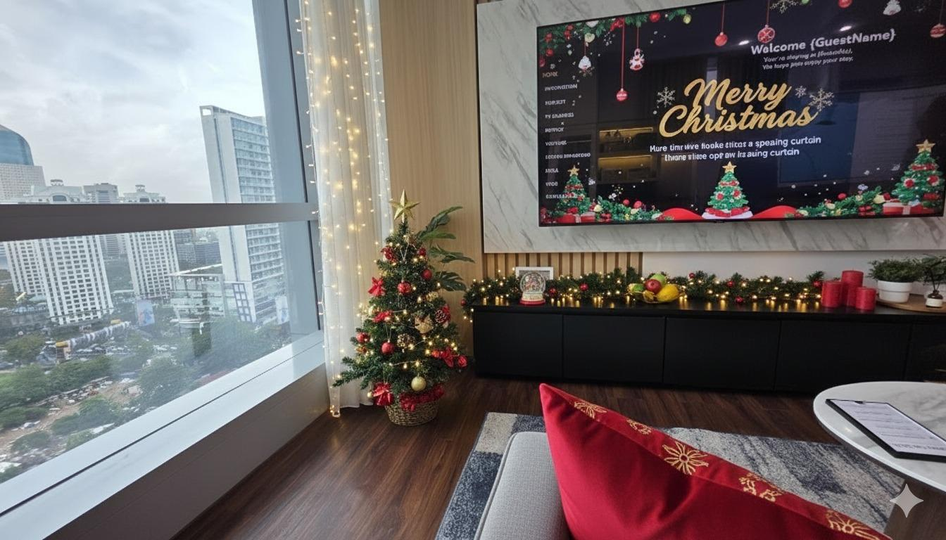
Cukup foto ruangan di rumah, Gemini (Nano Banana) langsung membantu memberikan ide tata letak, konsep dekorasi, hingga rekomendasi furnitur yang sesuai dengan kebutuhan dan suasana yang diinginkan.

Dengan memanfaatkan fitur Gemini (Nano Banana) dan lensa 200MP milik Galaxy S25 Ultra, kamu cukup memotret ruangan lalu mulai berdiskusi dengan Gemini untuk mendapatkan ide tata letak baru, konsep dekorasi ruangan yang sesuai mood, hingga rekomendasi furnitur baru untuk menyambut tahun 2026. Alih-alih melakukannya secara manual dan melelahkan, Gemini membantu memvisualisaikan perubahan sejak awal sehingga proses mendekorasi rumah terasa lebih efisien, terencana, dan tetap menyenangkan.

Bikin momen libur akhir tahun lebih bermakna dengan Galaxy S25 Ultra sekarang!
Dengan Galaxy S25 Ultra, liburan akhir tahun tidak lagi sekadar waktu istirahat, tetapi kesempatan untuk menciptakan hal baru. Mulai dari menemukan ide aktivitas lewat Gemini yang intuitif, menyalurkan kreativitas bersama keluarga, hingga menata ulang rumah untuk menyambut awal tahun. Galaxy S25 Ultra memastikan setiap momen liburan akhir tahun terasa lebih personal, kreatif, dan next level.

Dapatkan S25 Ultra dengan penawaran spesial mulai 11 Desember 2025 hingga 14 Januari 2026. Nikmati cashback hingga Rp2,2 juta, cocok untuk mendukung liburan akhir tahunmu. Galaxy S25 Ultra tersedia dalam varian 12GB/256GB (Rp20.999.000), 12GB/512GB (Rp22.999.000), dan 12GB/1TB (Rp26.999.000) dengan pilihan warna Titanium Silverblue, Titanium Whitesilver, Titanium Gray, dan Titanium black.

Untuk informasi lebih lanjut, kunjungi www.samsung.com/id.

-o0o-
Tentang Samsung Electronics Co., Ltd.
Samsung menginspirasi dunia dan membentuk masa depan dengan ide dan teknologi transformatif. Perusahaan ini mendefinisikan ulang dunia TV, smartphone, wearables, tablet, peralatan rumah tangga, sistem jaringan dan memori, sistem LSI, foundry dan solusi LED, serta menghadirkan pengalaman terhubung yang mulus melalui ekosistem SmartThings dan kolaborasi terbuka dengan para mitra. Untuk berita terkini, silakan kunjungi Samsung Newsroom di news.samsung.com.

Untuk keterangan lebih lanjut:
Fia Handayani  Public Relations Manager  Samsung Electronics Indonesia  Email: f.handayani@samsung.com | Maghfira Tabrani  Manager  Carl Byoir  Email: maghfira.tabrani@carlbyoir.com

